Здравствуйте, уважаемые родители и ребята
2-го и 3-го классов!!!
Приглашаю вас на дополнительное занятие по бумагопластике. Предлагаю ребятам с помощью взрослых сделать одну из предложенных объемных аппликаций из цветной бумаги. Для этого необходимо подготовить цветную бумагу, клей, простой карандаш и ножницы. Шаблон для вашего «вкусного» фрукта или ягоды можно перерисовать на листок простым карандашом прямо с экрана монитора. Это делать ребята умеют сами. Пусть дети проявят фантазию и украсят работу на свой вкус. Желаю приятного творчества!!!

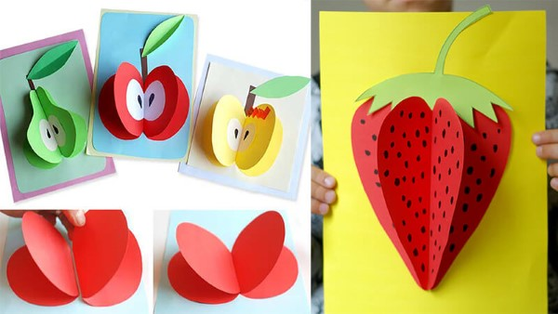
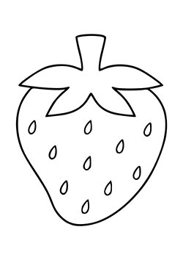
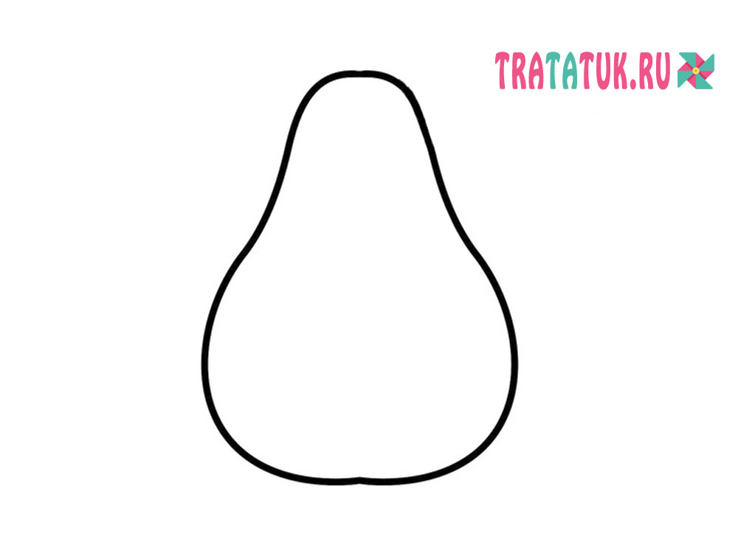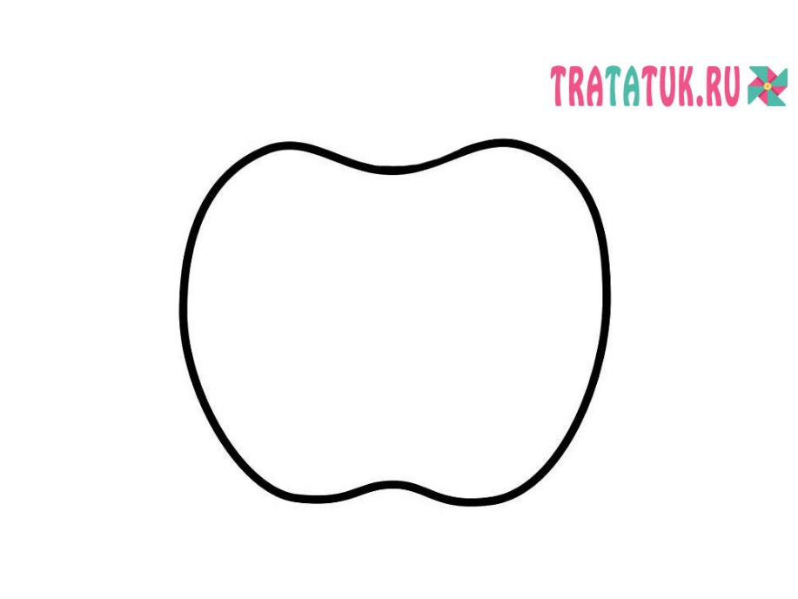
Мне будет очень приятно увидеть ваши работы в WhatsApp +7(953)0457584.
С уважением
Сутягина Т.А.

